**Особенности обучения двигательным действиям в средних учебных заведениях милиции**

Доктор педагогических наук, профессор С. Д. Бойченко, Щецинский университет, Польша, Кандидат педагогических наук, доцент В. В. Руденик, Гродненский государственный университет, Беларусь, В. Е. Костюкович, Могилевский колледж МВД, Беларусь

Введение в проблему. Содержание прикладной физической подготовки курсантов специальных учебных заведений прямо связано с решением сложных педагогических проблем обучения профессионально значимым двигательным действиям [2], обеспечивающим в будущем, как отмечается в литературе, эффективное исполнение сотрудником служебных обязанностей в разнообразных ситуациях [7, 8]. Тем не менее в руководствах, наставлениях и пособиях, посвященных профессионально-прикладной физической подготовке для правоохранительных органов, особенности формирования двигательных умений, превращения последних в устойчивые и эффективные навыки, как правило, излагаются авторами обобщенно и декларативно, допуская фактически текстуальный перенос лишь избранных теоретических и методических аспектов из теории физического воспитания [6] без учета специфических особенностей проявления навыка в реальных условиях деятельности. Следует подчеркнуть, что сама проблема обучения двигательным действиям здесь лишь косвенно увязывается с приведением до необходимого уровня физической подготовленности курсантов как фундамента достижения высокой эффективности освоенных движений при решении практических задач, акцентируя лишь на известном "многоборном" характере направленности процесса физической подготовки [9]. Во многом это обусловлено тем, что за 50-летний период в сфере педагогики прикладной физической культуры из 84 русскоязычных работ, направленных на изучение особенностей двигательной деятельности представителей различных профессий, только 9 в виде диссертационных исследований затрагивали актуальные аспекты профессиональной подготовки сотрудников правоохранительных органов и военнослужащих [1].

Цель исследования - обоснование направленности и оптимизация содержания прикладной физической подготовки курсантов средних специальных учебных заведений МВД в связи с проявлениями координационной функции и определение на этой основе путей формирования профессионально значимых двигательных умений и навыков.

В эксперименте решалась задача оценки эффективности обучения курсантов с точки зрения обусловленности педагогического процесса формирующимися координационными механизмами [3].

Процесс обучения продолжительностью 10 месяцев опирался на описанную ранее дидактическую схему [4]: "обусловленные - преднамеренные - преднамеренно -экспромтные - экспромтные действия" на основе реализации обучающих программ, моделирующих следующие типичные для деятельности сотрудников правоохранительных органов ситуации противодействия (рис.1, а-г).

1. Модель ситуации противодействия удару в голову.

2. Модель ситуации противодействия удару ножом сверху.

3. Модель ситуации противодействия удару палкой наотмашь.

4. Модель ситуации противодействия овладению оружием спереди.

5. Модель ситуации противодействия обхвату туловища руками спереди.

6. Модель ситуации противодействия захвату за одежду на груди спереди.

7. Модель ситуации противодействия захвату руки спереди.

8. Модель ситуации противодействия прямому удару ногой в пах.

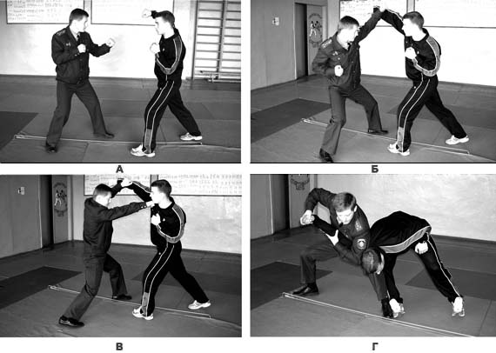

Рис. 1. Фрагмент тестирования курсантов (а - г) в ситуации, моделирующей противодействие преступнику, намеревающемуся нанести удар в голову

Методы исследования . При оценке подготовленности испытуемых применялись традиционные для сферы физического воспитания методы, а также инструментальные методики и компьютерные программы, в том числе тензометрическая методика для регистрации усилий, прилагаемых испытуемыми к спусковому крючку оружия, компьютерные программы для диагностики способности точно дифференцировать временные интервалы и фиксации ошибок в реакциях на движущийся объект (РДО). Дополнительно с целью оценки эффективности процесса обучения рассчитывались критерии "психической напряженности" по методике, предложенной В. С. Келлером [5]: индексы нагрузки и восстановления; комплексный показатель "психической напряженности" по значениям ЧСС испытуемых. Расчет критериев и индексов осуществлялся с помощью АСУ [3] непосредственно в процессе тестирования испытуемых.

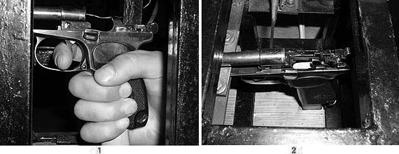

Рис. 2. Тензометрическая методика для исследования точности воспроизведения усилий, прилагаемых к оружию (1 - положение кисти при тестировании, 2 - тензометрический пистолет)

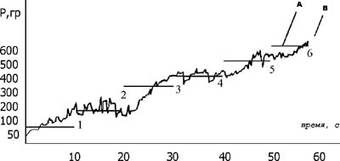

Рис. 3. Фрагмент воспроизведения усилия испытуемым В. А-вым. Условные обозначения: 1-6 (А) - эталонные значения усилий, предлагавшихся для визуального контроля; В - реальная компьютерная тензодинамограмма испытуемого

Тензометрическая методика для регистрации воспроизведения усилий, прилагаемых к оружию, представляла собой стенд с пистолетом и тензометрической консолью (рис. 2). При нажатии на спусковой крючок консоль деформировалась в направлении прилагаемого усилия и вызывала разбалансировку моста. Сигнал усиливался, выводился для визуального контроля на стрелочный индикатор, записывался и после преобразования направлялся в параллельный порт компьютера.

В процессе тестирования испытуемым предлагалось последовательно воспроизвести три попытки мышечного усилия ("максимальное", соответствовавшее 2 кг, 50 и 25 % от "максимального") в условиях прицеливания при имитации стрельбы из пистолета с фиксацией усилия в течение 10 с как со зрительным, так и без зрительного контроля. На рис. 3 приведен фрагмент регистрации воспроизводимых усилий на экране монитора компьютера при зрительном контроле испытуемого за его величиной.

В исследовании приняли участие 138 курсантов учебных заведений МВД, физическая подготовленность которых по показателям тестирования общей работоспособности [6] получила оценку "средняя" и "высокая".

Результаты исследования. Оценка координационной подготовленности испытуемых с различным исходным уровнем на основе градиента вариативности нагрузки. Для подтверждения возможности использования градиента вариативности нагрузки в реальных условиях педагогического процесса, отталкиваясь от результатов исследований подобной проблематики [4], на основании полученных показателей ЧСС испытуемых в различных вариантах выполнения тестовых заданий были получены значения нагрузочных индексов и индексов восстановления, комплексного критерия "психической напряженности" деятельности. Фрагмент результатов представлен в таблице.

Материал таблицы свидетельствует, что для испытуемых с различным исходным уровнем физической подготовленности, напряженность деятельности в заданиях нарастающей координационной сложности в процессе обучения снижалась. На завершающей стадии исследования обнаружены статистически значимые отличия данного критерия относительно его исходных значений (р<0,01).

Особенности дифференцирования интервалов времени. В табл. 2 приведены результаты тестирования способности испытуемых точно дифференцировать временные интервалы в показателях темпа прироста (в %) относительно исходного уровня в процессе реализации программы обучения.

На рис. 4. приведены результаты анализа, позволяющего оценить экспериментально достигаемую достоверность различий в значениях темпов прироста точности дифференцирования времени в связи с продолжительностью процесса обучения и относительно исходных значений. Как следует из предлагаемых материалов, существенные изменения точности дифференцирования временных интервалов зафиксированы у испытуемых в ходе 2, 5, 6, 7, 9 и 10-го тестирования в пределах 22-31,2 %. Необходимо также подчеркнуть, что отличия в темпах прироста показателей точности дифференцирования временных интервалов были статистически значимы (р<0,05).

Таблица 1. Динамика координационной подготовленности испытуемых по показателям критерия "напряженность деятельности" в эксперименте

|  |  |  |  |
| --- | --- | --- | --- |
| Уровень подготовленности | Оценка "напряженности деятельности" в тестовых заданиях | | |
| Начало эксперимента | Конец эксперимента | p |
| Высокий | 76,6 | 52,4 | < 0,01 |
| Средний | 87,9 | 71,3 | < 0,01 |

Таблица 2. Динамика темпов прироста точности дифференцирования временных интервалов испытуемыми, %

|  |  |  |  |
| --- | --- | --- | --- |
| № тестирования | Статистические показатели (n = 100 ) | | |
| X | St. dv | ± т |
| 1 | 3,0 | 0,4 | 0,1 |
| 2 | 22,0 | 1,5 | 0,1 |
| 3 | 4,5 | 0,7 | 0,1 |
| 4 | 7,3 | 0,9 | 0,1 |
| 5 | 22,6 | 2,3 | 0,3 |
| 6 | 21,5 | 3,0 | 0,3 |
| 7 | 31,1 | 3,4 | 0,4 |
| 8 | 17,4 | 4,0 | 0,4 |
| 9 | 27,0 | 4.2 | 0,4 |
| 10 | 24,3 | 4.4 | 0,4 |

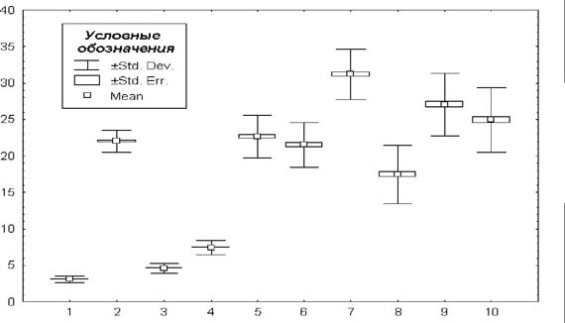

Рис. 4. Динамика точности дифференцирования временных интервалов испытуемыми. Здесь и на рис.5 и 6: ордината - темп прироста (в %), абсцисса - порядковый номер тестирования

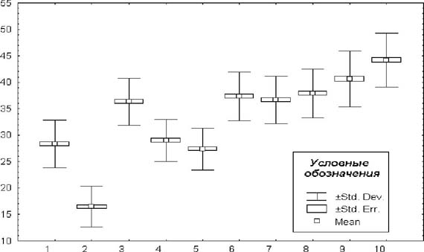

Рис. 5. Динамика точности дифференцирования силовых параметров относительно исходных значений для испытуемых в движениях прицеливания

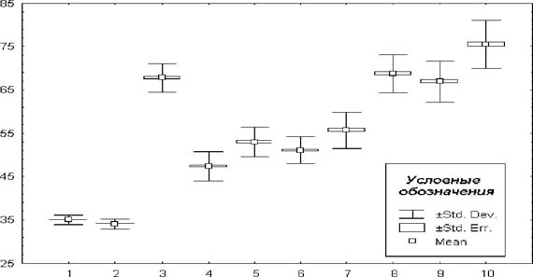

Рис. 6. Динамика темпов прироста эффективности заданий на слежение относительно исходных значений для экспериментальной группы на этапах исследования

Особенности дифференцирования силовых параметров движений. На рис. 5 представлены результаты тестирования способности испытуемых точно дифференцировать силовые параметры в процессе прицеливания в темпах прироста (в %) относительно исходного уровня. Статистически значимые изменения параметров зафиксированы для 1, 3, 6, 9 и 10-го контрольных срезов. При этом выраженные статистически значимые изменения наблюдались вплоть до 6-го тестирования (р<0,01). В дальнейшем при общей тенденции положительного роста показателей дифференцирования усилий у испытуемых выраженность статистически значимых изменений по данным показателям уменьшалась.

Особенности дифференцирования временных интервалов в заданиях на "слежение". На рис. 6 приведены результаты тестирования способности испытуемых точно дифференцировать интервалы времени в заданиях на "слежение" (темпы прироста, %) относительно исходного уровня. Оценка эффективности осуществлялась на основании показателей РДО.

Заключение. Курсанты средних специальных учебных заведений МВД, проходившие обучение двигательным действиям, статистически достоверно (р<0,05) улучшили собственные способности к регуляции двигательной функции в задачах, требовавших проявления специфических координационных способностей, в частности способностей к точному дифференцированию временных и силовых характеристик движений, прогнозированию параметров движений в следящем режиме в специфических ситуациях, адекватному двигательному поведению и экономизации деятельности в ситуациях преднамеренно-экспромтного и экспромтного содержания. Это подтвердило эффективность переноса дидактической схемы "обусловленные - преднамеренные - преднамеренно-экспромтные - экспромтные действия" при освоении двигательных умений и навыков в сферу профессионально-прикладной физической культуры сотрудников правоохранительных органов, что, в свою очередь, позволяет рассматривать специфические координационные способности как вещественные корреляты эффективности обучения.

**Список литературы**

1. 5000 авторефератов диссертаций по физическому воспитанию и спорту / Cост. C.C. Ермаков. - Харьков: ХГАДИ, 2002. - 328 с.

2. Боген М.М. Обучение двигательным действиям. - М.: ФиС, 1985. - 192 с.

3. Бойченко С.Д. Теоретические и методические основы специализированной подготовки в единоборствах на этапе начальной спортивной специализации: Автореф. докт. дис. Минск, 1993. - 46 с.

4. Бойченко С.Д., Карсеко Е.Н., Леонов В.В. и др. О некоторых аспектах изучения координационных способностей в теории физического воспитания и теории спорта // Теория и практика физ. культуры. 2003, № 8, с. 15-18.

5. Келлер В.С. Деятельность спортсменов в вариативных конфликтных ситуациях. - Киев: Здоровье, 1977. - 184 с.

6. Леонов В.В. Обучение двигательным действиям в профессионально-прикладной физической подготовке курсантов академии МВД РБ в связи с совершенствованием координационной подготовленности: Автореф. канд. дис. Минск, 2004. - 19 с.

7. Плиско В.И. Педагогический контроль специальной подготовленности сотрудников правоохранительных органов при обезвреживании противника, вооруженного пистолетом: Автореф. канд. дис. Киев, 1988. - 19 с.

8. Сачко Н.Н. Формирование производственных навыков по обычной методике и по методике с обеспеченной обратной связью: Автореф. канд. дис. М., 1965. - 19 с.

9. Слепнев А.Я. Педагогические основы профессионально-прикладной физической подготовки курсантов специальных средних школ милиции МВД СССР: Автореф. канд. дис. Минск, 1989. - 19 с.

Для подготовки данной работы были использованы материалы с сайта <http://lib.sportedu.ru>